«Роль семьи в профилактике суицидального
поведения подростков»
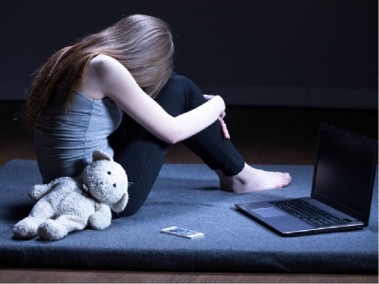
Главная причина суицидального поведения подростков – это стресс (смерть близких людей, отрыв от матери или семьи, привлечение к уголовной ответственности, неразделенная любовь, конфликты со сверстниками и т.д.).

СТРЕССЫ ЛИЧНОЙ ЖИЗНИ ПОДРОСТКА
Стресс
Представляет собой критические жизненные события, приводящие к реализации суицидальных намерений

Реализующий фактор
Вызывает ПЕРЕХОД суицидального процесса на завершающую стадию – совершение суицидальных действий

Роль семьи в профилактике суицидального поведения подростков – это создание комфортных условий жизни подростка являются обязанностью родителей и обеспечат хороший «климат» в семье.
Причина суицида детей и подростков считается, что подростковый возраст – самый сложный возраст ребенка : у подростков появляются проблемы, переживания, страхи, зачастую подростки испытывают хроническое одиночество. Однако в жизни бывает множество случаев суицида детей более раннего возраста : с 8-10 лет, самый «опасный возраст» – 10-14 лет. Это говорит о том, профилактику суицида подростков нужно начинать с самого детства.

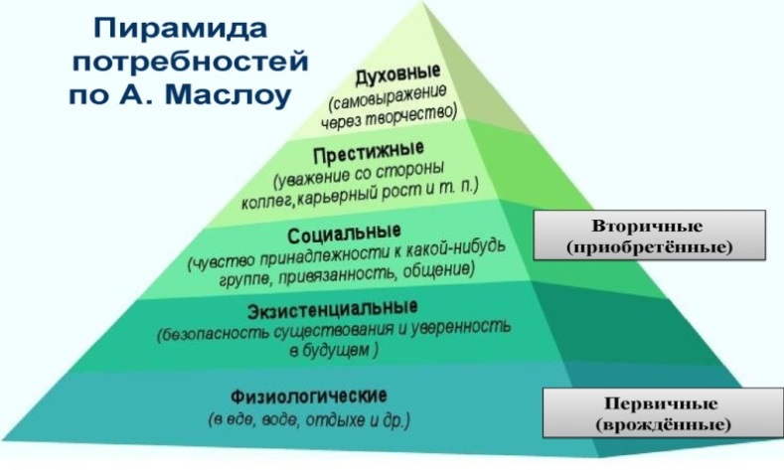
Семья учит ребенка удовлетворять свои потребности

Что может помочь преодолеть суицидальные мысли у ребёнка?
- Любовь, забота, понимание и принятие родителей. Мало понимать ребенка, нужно принимать его точку зрения, его право быть самим собой и принимать самостоятельные решения. С детства постепенно нужно учить и давать ребенку больше самостоятельности, приучать нести ответственность.
- Собственный пример. Родители, сталкиваясь с трудностями, должны быть бодрыми, оптимистичными, желающими справиться с любыми трудностями.
- Литература, кино. Читая вместе с ребёнком или рекомендуя ему те или иные книги или фильмы, вы можете помочь ребенку ориентироваться в этом мире: различать добро и зло, ценить жизнь, уметь понимать себя и других. Лучше читать те книги и смотреть те фильмы, где герои, сталкиваясь с трудностями, сохраняют бодрость духа, юмор, предпринимают попытки выхода из ситуации. Очень полезно обсуждать прочитанное и просмотренное вместе, за ужином – пусть это будет доброй традицией.
- Добрые дела. Ребёнок не должен расти эгоистом, он должен понимать, что в мире есть те, кому может быть нужна его помощь. С раннего детства можно приучить ребенка кормить птиц, выносить дворовой собаке воду и косточки, ухаживать за домашними питомцами. Это поможет осознавать свою значимость, ребенок будет знать, что его забота кому-то нужна.
- Спорт, музыка и другие увлечения. С детства нужно формировать и способствовать появлению у ребёнка устойчивых интересов, новых знакомств. Расширяйте кругозор ребёнка, посещайте выставки, музеи, экскурсии, смотрите разные передачи – в этом мире ребёнок должен найти что-то для себя, то, что будет ему интересно, и то, что будет направлять его дальнейшую жизнь. Если не получилось с музыкой, попробуйте танцы, не получилось с танцами, запишись в бассейн, не вышло с бассейном – в шахматный кружок и т.д.
Рекомендуемая литература:
- Выготский, Л.С. Психология / Л.С. Выготский ; разработка серийного оформления художника Е. Савченко. – Москва : Издательство ЭКСМО-Пресс, 2002. – 1008 с. – Текст : непосредственный.
- Гиппенрейтер, Ю.Б. Общаться с ребёнком КАК? / Ю.Б. Гиппенрейтер ; художник Г. Карасёва. – Москва : АСТ, 2017. – 304 с. – Текст : непосредственный.
- Масюкевич, Н.В. Секреты общения / Н.В. Масюкевич, Л.С. Кожуховская. – Минск : Современная школа, 2009. – 384 с. – Текст : непосредственный.
- Немов, Р.С. Психология : словарь-справочник : в 1 ч. / Р.С. Немов. –Москва : ВЛАДОС-ПРЕСС, 2007. – 303 с. – Текст : непосредственный.
- Немов, Р.С. Психология : словарь-справочник : в 2 ч. / Р.С. Немов. –Москва : ВЛАДОС-ПРЕСС, 2007. – 351 с. – Текст : непосредственный.
- Немов, Р.С. Психология. В 3-х кн. Кн. 1 : Общие основы психологии / Р.С. Немов. – 5-е изд. – Москва : Гуманитарный издательский центр ВЛАДОС, 2008. – 687 с. – Текст : непосредственный.
- Немов, Р.С. Психология. В 3-х кн. Кн. 2 : Психология образования / Р.С. Немов. – 4-е изд. – Москва : Гуманитарный издательский центр ВЛАДОС, 2007. – 606 с. – Текст : непосредственный.
- Психология личности / Под ред. Ю.Б. Гиппенрейтер, А.А. Пузырея, В.В. Архангельской. – Москва : АСТ : Астрель, 2009. – 624 с. – Текст : непосредственный.
- Психология мышления / под ред. Ю.Б. Гиппенрейтер, В.А. Спиридонова, М.В. Фаликман, В.В. Петухова. – Москва : АСТ : Астрель, 2008. – 672 с. – Текст : непосредственный.
- Психология ощущений и восприятия / под ред. Ю.Б. Гиппенрейтер, В.В. Любимова, М.Б. Михалевской и Г.Ю. Любимовой. – Москва : АСТ : Астрель, 2009. – 687 с. – Текст : непосредственный.
- Столяренко, Л.Д. Социальная психология / Л.Д. Столяренко, С.И. Самыгин. – Ростов-на-Дону : Феникс, 2009. – 476 с. – Текст : непосредственный.
- Фромм, А. Азбука для родителей / Фромм А. – Екатеринбург : «Литур», 2004. – 352 с. – Текст : непосредственный.

Памятка
«Роль семьи в профилактике суицидального поведения подростков»

Центр детского и семейного чтения
Наш адрес : Московская, 110
Тел.: 83942252355
Наш эл.адрес : filial@mail.ru

Тувинская республиканская детская библиотека им. К.И.Чуковского
Центр детского и семейного чтения

12+
Памятка
«Роль семьи в профилактике суицидального поведения подростков»

Кызыл, 2021

